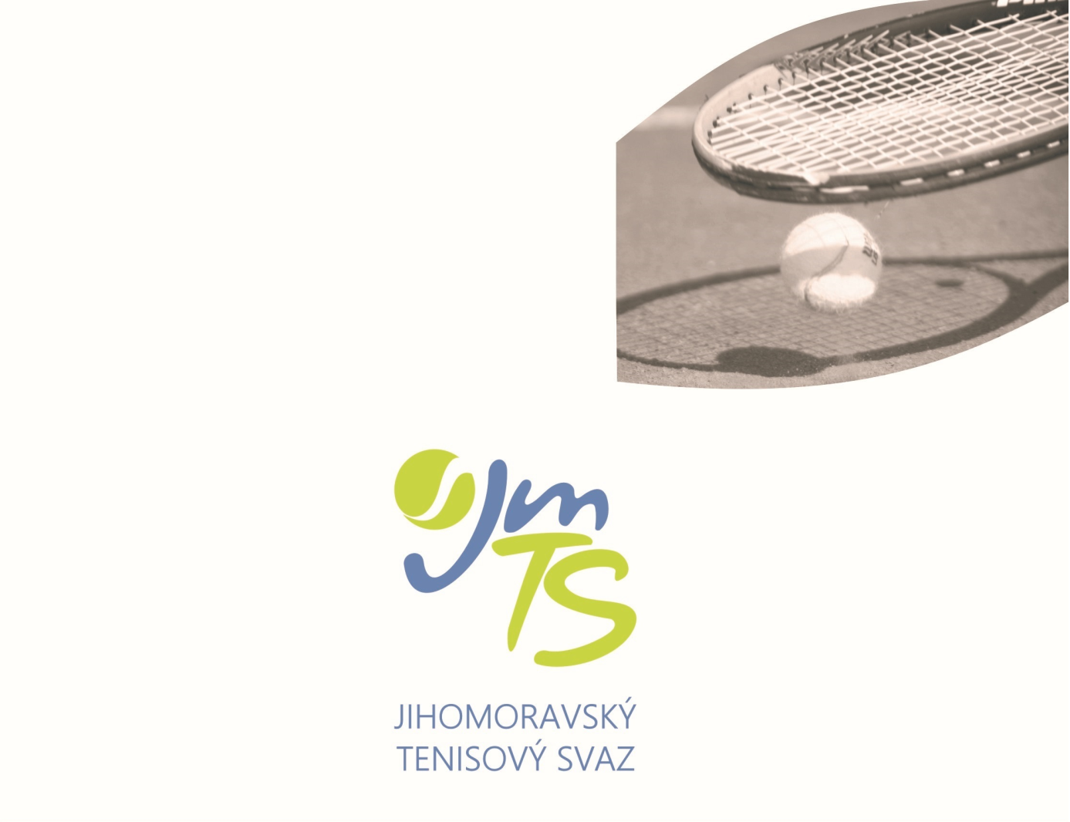

|  |
| --- |
| OBLASTNÍ PŘEBOR DOSPĚLÍ 3.-5.06.2017  MUŽI I ŽENY TENIS SLOVÁCKO z.s. |





# 

OFICIÁLNÍ MÍČ JmTS

**VŠEOBECNÁ USTANOVENÍ**

|  |  |
| --- | --- |
| POŘADATEL: | Jihomoravský tenisový svaz pověřil pořádáním přeborů klub Tenis Slovácko z.s. |

|  |  |
| --- | --- |
| MÍSTO KONÁNÍ: | Muži i ženy - Tenis Slovácko z.s., Uherské Hradiště,U Moravy 827 |

|  |  |
| --- | --- |
| TERMÍN: | 3.-5.06. 2017 |

|  |  |
| --- | --- |
| POVRCH: | 12 dvorců - antuka |

|  |  |
| --- | --- |
| STARTUJÍ: | V kategorii mužů i žen budou do hlavní soutěže přijati všichni hráči i hráčky přihlášeni v řádném termínu.  **Startovat mohou pouze tenisté s českým státním občanstvím!** |

|  |  |
| --- | --- |
| VEDENÍ PŘEBORU: | Vrch. rozhodčí Ing. Radim Kutálek - 776 553 815  Ředitel a zástupce vrch. rozhodčí Mgr. Tomáš Pindur - 606 236 509  Org. pracovník Jiří Hanák (před zahájením přeborů) 739 412 521  Zbývající funkce obsadí tenisový kluby TK Zlín |

|  |  |
| --- | --- |
| PŘIHLÁŠKY: | Přihlášky se zasílají výhradně elektronicky prostřednictvím Informačního systému ČTS. Informace o přijetí, nepřijetí či zařazení mezi náhradníky se hráčům neposílá. Každý je povinen si potřebné údaje zjistit sám prostřednictvím internetové stránky ČTS [www.cztenis.cz](http://www.cztenis.cz/)., kde bude zveřejněn po rozlosování  i časový rozvrh jednotlivých zápasů |

|  |  |
| --- | --- |
| OMLUVY NEÚČASTI: | Každou neúčast musí hráč odhlásit v IS ČTS. V případě omluvy těsně před zahájením je nutno ihned využít telefonického spojení na některého funkcionáře přeboru. Nesplnění může znamenat zavedení disciplinárního řízení proti provinilému hráči. |

|  |  |
| --- | --- |
| VKLADY: | 300,- Kč za každého hráče |

|  |  |
| --- | --- |
| HOSPODÁŘSKÉ  NÁLEŽITOSTI: | Nocležné, cestovné i stravné si hradí samotní hráči, případně jejich mateřské kluby. |

|  |  |
| --- | --- |
| TITUL A CENY: | Vítězové jednotlivých disciplín získávají titul „Přeborník Jihomoravského tenisového svazu 2017.“ Semifinalisté všech disciplín obdrží finanční výhry v celkové výši 7.000,- Kč pro muže a 4.000,- Kč pro ženy, přičemž uvedená částka bude rozdělena takto:  Dvouhra (M) čtyřhra (M)-pro pár) dvouhra (Ž) čtyřhra (Ž)-pro pár  1. místo 2.400,- 1.200,- 1.400,- 800,-  2. místo 1.100,- 600,- 700,- 400,-  3. místo po 550,- 300,- po 300,- 200, |

|  |  |
| --- | --- |
| UBYTOVÁNÍ: | Noclehy svaz nezajišťuje. |

|  |  |
| --- | --- |
| POVINNOSTI HRÁČŮ: | Všichni hráči jsou povinni být od okamžiku svého příjezdu k dispozici a jsou povinni každý odchod z areálu uskutečnit jen se souhlasem vedení přeboru. |

**TECHNICKÁ USTANOVENÍ**

|  |  |
| --- | --- |
| PŘEDPIS: | Hraje se podle soutěžního řádu tenisu platného od 1. 10. 2007 a podle platných pravidel tenisu, v obou případech včetně pozdějších změn a doplňků. Dále platí všechna ustanovení tohoto rozpisu. Ve dvouhře se nepoužívají žádné experimentální způsoby počítání skóre. Ve čtyřhře se hraje systémem NO – AD (bez výhod) a tzv. super tie-break do 10 bodů na místo rozhodující třetí sady. |

|  |  |
| --- | --- |
| DISCIPLÍNY: | Dvouhra mužů a žen  Čtyřhra mužů a žen |

|  |  |
| --- | --- |
| ZPŮSOB HRY: | Vylučovací na 2 vítězné sety ze 3. Za stavu 6:6 v každé sadě tie-break (dvouhra). Ve čtyřhře se hraje systémem NO – AD (bez výhod) a tzv. super tie-break do 10 bodů na místo rozhodující třetí sady. |

|  |  |
| --- | --- |
| PODMÍNKY ÚČASTI: | Všichni účastníci jsou povinni před zahájením hry předložit vrchnímu rozhodčímu registrační průkaz nebo jiný průkaz totožnosti. |

|  |  |
| --- | --- |
| LOSOVÁNÍ  A PREZENTACE: | Přebor bude rozlosován v předstihu **v pátek 2.6.2017 v 18:15 hod.**  v areálu pořádajícího oddílu. **Prezentace** **telefonicky na číslo 606 236 509**  **v pátek 2. 6. od 16:00 do 18:00 hod.**  Losování je veřejné a může se ho zúčastnit kdokoliv. Po rozlosování bude stanoven přesný časový program 1. dne, který bude po losování zveřejněn na stránkách [www.cztenis.cz](http://www.cztenis.cz/) (dospělí) oblastní přebor jihomoravský. |

|  |  |
| --- | --- |
| MÍČE: | Wilson, typ US Open |

|  |  |
| --- | --- |
| ROZHODČÍ: | Ve všech zápasech se bude hrát bez hlavního rozhodčího podle prováděcího předpisu k čl. 32 SŘT. |

|  |  |
| --- | --- |
| HRACÍ-DOBA  A ORIENTAČNÍ  ČASOVÝ PROGRAM: | Vrchní rozhodčí má právo v souladu se soutěžním řádem denní program naplánovat a upravit s ohledem na časový průběh a skutečný počet startujících. |

|  |  |
| --- | --- |
| POSTUPY: | Na mistrovství ČR dospělých (SC Ostrava, 14.-18.8.2017) postupují vítěz dvouhry mužů a vítězka dvouhry žen na přeboru JmTS. |

|  |  |
| --- | --- |
| NÁMITKY: | Podle ustanovení čl. 138 - 139 a 147 - 156 soutěžního řádu. |

|  |  |
| --- | --- |
| VÍTĚZOVÉ 2016: | Antonín Bolard (TK Agrofert Prostějov)  Antonín Bolard – František Pechala (oba TK Agrofert Prostějov)  Kateřina Stloukalová (ŽLTC Brno)  Karin Šafránková(SK Tenis Tišnov)-Linda Ševčíková(ŽLTC Brno) |

Mgr. Jan Macharáček Jiří Hanák

předseda JmTS vedoucí kanceláře JmTS